**IZRAZI S SEŠTEVANJEM IN ODŠTEVANJEM RACIONALNIH ŠTEVIL**

**ODPRAVLJANJE OKLEPAJEV**

Preglej rezultate včerajšnje naloge.

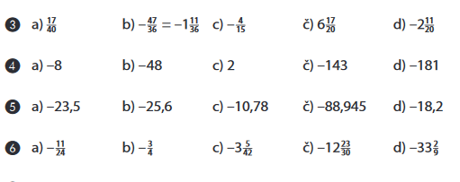

Ponovimo.

Izračunaj:

- 2 – 4 = - 7 + 3 = 2 – 8 =

3 – 4 – 1 – 5 – 8 = -5 – 3 + 4 – 2 + 10 =

**Pazi pri odpravljanju oklepajev:**

+ ( + = + + ( - = -

- ( - = + - ( + = -

Primeri

- 3 – ( + 2) = 7 – ( - 5) = 4 + ( - 8) = - 1 + ( + 2) =

= - 3 – 2 = = 7 + 5 = = 4 – 8 = = - 1 + 2 =

=-5 = 12 = - 4 = 1

Preveri še rešitve zgornjih izrazov -6, -4, -6, -15, 4.

Lotimo se reševanja izrazov, pri katerih nastopajo oklepaji.

1.) (-8) + (+12) – (-7) – (+15) + (-6) = Najprej odpravim oklepaje.

= - 8 + 12 + 7 – 15 – 6 = Podčrtam odštevance.

= (12 + 7 ) – (8 + 15 + 6) = Združim seštevance in odštevance.

= 19 – 29 =

= - 10

2. ) (- 3,5) – ( + 8,2) – ( - 7,1) + ( - 2,7) + ( + 6,3) = Najprej odpravim oklepaje.

= - 3,5 – 8,2 + 7,1 – 2,7 + 6,3 = Podčrtam odštevance.

= ( 7,1 + 6,3) – (3,5 + 8,2 + 2,7) = Združim seštevance in odštevance.

= 13,4 - 14,4 =

= - 1

3.) $\left(+\frac{1}{2}\right)—\left(-1\frac{2}{3}\right)+\left(-3\frac{3}{4}\right)+\left(+\frac{5}{6}\right)-\left(+2\frac{7}{12}\right)=$ Najprej odpravim oklepaje.

$=\frac{1}{2}+ 1\frac{2}{3}-3\frac{3}{4}+\frac{5}{6}-2\frac{7}{12}=$ Podčrtam odštevance.

$=\left(\frac{1}{2}+ 1\frac{2}{3}+\frac{5}{6}\right)-\left(3\frac{3}{4}+2\frac{7}{12}\right)=$ Združim seštevance in odštevance.

$$=\left(\frac{6}{12}+ 1\frac{8}{12}+\frac{10}{12}\right)-\left(3\frac{9}{12}+2\frac{7}{12}\right)=$$

$$=1\frac{24}{12}-5\frac{16}{12}=$$

$$=3-6\frac{4}{12}=$$

$$= -3\frac{1}{3}$$

Samostojno izračunaj še naslednje izraze. Vse kar si naredil poslikaj in oddaj v spletno učilnico.

Reši primere 1.a,b,c,č; 2.a,b; 3.ab

